Iron Man & Captain America bắt tay làm hòa trong trailer 'Avengers: Endgame' chỉ là cảnh quay giả?

[PHIM ẢNH](https://saostar.vn/dien-anh/)  [PHIM CHIẾU RẠP](https://saostar.vn/dien-anh/phim-chieu-rap/)

54 phút trước

**Thông tin được úp mở bởi chính Joe Russo - một trong cặp đôi anh em đạo diễn trong phim "Avengers: Endgame" (Hồi kết).**

Mặc dù liên tục quảng bá cho***Avengers: Endgame (Hồi kết)***suốt nhiều tháng trời nhưng Marvel Studios đặc biệt giữ bí mật về nội dung phim, không để lộ ra ngoài dù chỉ là một chi tiết nhỏ. Chính vì thế, những gì mà fan biết được qua các teaser, trailer hầu hết chỉ là hình ảnh rời rạc, không thể dự đoán chuyện gì sẽ xảy ra. Tuy nhiên gần đây, trong trailer mới nhất, các fan đã vô cùng thích thú khi chứng kiến cảnh hội ngộ giữa Iron Man và Captain America.

[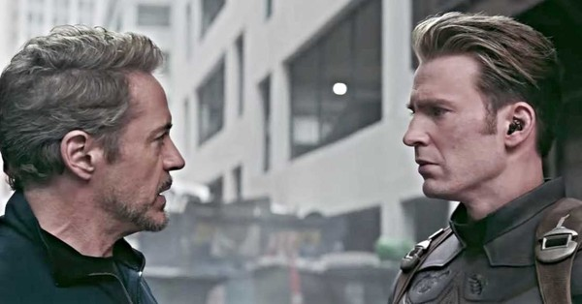](https://ss-images.catscdn.vn/2019/04/08/4928915/avengers-endgame-captain-america-iron-man-reunion-joe.jpg)Cảnh gặp nhau giữa 2 nhân vật trong trailer.

Sau khi Iron Man bị kẹt ở hành tinh Titan không rõ sống chết, nhiều người cho rằng anh và Nebula sẽ trở về trái đất, tìm cách hội ngộ với các Avengers còn lại. Và cảnh Iron Man gặp Captain America cũng là một phân đoạn khi tất cả đoàn tụ. Thế nhưng khi được hỏi về điều này, chính đạo diễn Joe Russo cho biết cảnh đặc biệt đó sẽ không xuất hiện trong phim.

Play Video

Play

Mute

**Current Time0:00**

**/**

**Duration Time0:00**

Progress: 0%

Fullscreen

Trailer cuối của***Avengers: Endgame***

Mặc dù câu trả lời khá bâng quơ và kết thúc bằng một nụ cười nhưng có lẽ điều mà Joe nói là sự thật. Sau đó, Anthony Russo cố gắng kể nhiều hơn về câu chuyện và đánh lạc hướng khán giả, nhằm không để Joe tiết lộ về nội dung phim. Cuối cùng, Joe cũng nói: ***“Cũng có thể cảnh đó sẽ xuất hiện trong phim”.***Tuy nhiên lúc này, có rất ít người tin vào cách cả hai đang cố gắng che giấu sự thật.

['Game of Thrones' đã không còn là trò chơi vương quyền như thế nào?](https://saostar.vn/dien-anh/game-of-thrones-da%cc%83-khong-con-la-tro-choi-vuong-quyen-nhu-the-nao-4933893.html)

['The Addams Family' tung trailer đầu tiên hé lộ tạo hình nhân vật trong gia tộc quái dị](https://saostar.vn/dien-anh/the-addams-family-tung-trailer-dau-tien-he-lo-tao-hinh-nhan-vat-trong-gia-toc-quai-di-4939495.html)

[Trổ tài làm bánh cùng Sĩ Toàn ngay tại Samsung Showcase, mở đầu hàng loạt hoạt động thú vị trong tháng tới](https://saostar.vn/doi-song/tro-tai-lam-banh-cung-si-toan-ngay-tai-samsung-showcase-mo-dau-hang-loat-hoat-dong-thu-vi-trong-thang-toi-4881757.html)

[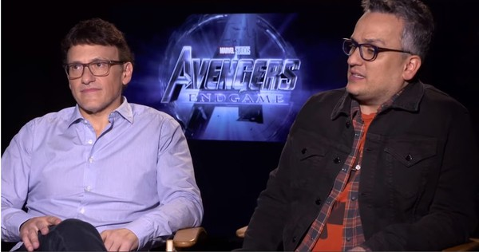](https://ss-images.catscdn.vn/2019/04/08/4928915/1.jpg)

Mặc dù nhiều lần bị sự cố “lỡ miệng” do diễn viên, những người được thưởng thức trước bộ phim hay chính ekip, thế nhưng nhìn chung, việc giữ bí mật về nội dung ***Avengers: Endgame***được thực hiện khá tốt. Chính bộ đôi đạo diễn cũng thừa nhận rằng đã đưa những cảnh quay không có trong phim vào trailer để nhằm đánh lạc hướng suy nghĩ và tạo bất ngờ cho mọi người khi thưởng thức tác phẩm. Đây là một điều khá thú vị, thúc đẩy trí tưởng tượng của khán giả về nội dung phim và nhận lại một cái kết bất ngờ nằm ngoài mong đợi.

[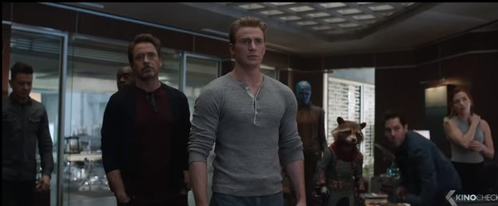](https://ss-images.catscdn.vn/2019/04/08/4928915/1-1.jpg)[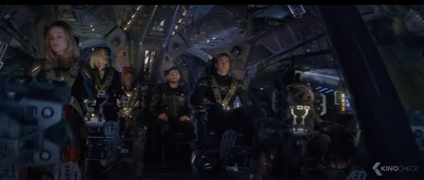](https://ss-images.catscdn.vn/2019/04/08/4928915/1_29772.jpg)

Hơn ai hết, có lẽ anh em nhà Russo là những người mong chờ bộ phim lên sóng nhất, vì đến lúc họ được chứng kiến thành quả mà mình dày công tạo ra trong suốt thời gian dài. Đâu là những cảnh thật và đâu là cảnh thêm vào để “tung hỏa mù” trước người hâm mộ trong trailer của bộ phim? Câu trả lời sẽ được hé lộ khi tác phẩm chính thức công chiếu ngày 26/4 này!